Excelentíssimo Senhor Prefeito Municipal de Três Passos
Arlei Luis Tomazoni

CÂMARA MUNICIPAL DE TRÊS PASSOS
AUTÓGRAFO Nº 21 DE 2024
Em 2 de abril de 2024

Senhor Prefeito,

Dirijo-me a Vossa Excelência para comunicar que esta Câmara Municipal, na Sessão de 1º de abril de 2024, aprovou o PROJETO DE LEI ORDINÁRIA Nº 17, de 2024, de sua autoria, que “Autoriza a abertura de crédito especial na Lei nº 6.011, de 5 de dezembro de 2023, que estima a receita e fixa a despesa do Município de Três Passos”, seguindo a redação final para sanção ou veto nos termos do art. 72 da Lei Orgânica Municipal.

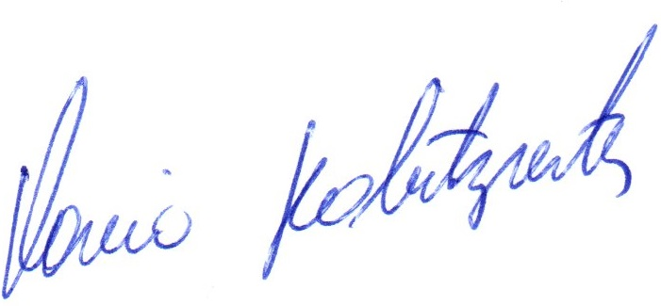

Vereador Flavio Habitzreiter
Presidente da Câmara Municipal de Três Passos

PROJETO DE LEI ORDINÁRIA Nº 17, DE 13 DE MARÇO DE 2024

Autoriza a abertura de crédito especial na Lei nº 6.011, de 5 de dezembro de 2023, que estima a receita e fixa a despesa do Município de Três Passos.

Art. 1º Fica autorizada a abertura de crédito especial na Lei nº 6.011, 5 de dezembro de 2023, Lei Orçamentária Anual - 2023, conforme segue:
Órgão: 13 – SECRETARIA MUNICIPAL DE ASSISTÊNCIA SOCIAL
Programa: 163 – PROTEÇÃO SOCIAL ESPECIAL DE MÉDIA E ALTA COMPLEXIDADE
Ação: 2.071 – CADASTRO ÚNICO E BOLSA FAMÍLIA
Elemento: 4.4.90.52.00.00.00.00 (2.660) – EQUIPAMENTO E MATERIAL PERMANENTE
Valor: R$ 12.888,55 (doze mil, oitocentos e oitenta e oito reais e cinquenta e cinco centavos).

Art. 2º Servirá para a cobertura das despesas abertas no art. 1º desta Lei, o superávit financeiro do exercício anterior, recursos próprios (2.660.0000), em 31/12/2023, no valor de R$ 12.888,55 (doze mil, oitocentos e oitenta e oito reais e cinquenta e cinco centavos).

Art. 3º Esta lei entra em vigor na data de sua publicação.

